

ФАКУЛЬТЕТ Информатика и системы управления _ КАФЕДРА Программное обеспечение ЭВМ и информационные технологии

**Министерство науки и высшего образования Российской Федерации Федеральное государственное бюджетное образовательное учреждение высшего образования**

**«Московский государственный технический университет имени Н.Э. Баумана**

**(национальный исследовательский университет)» (МГТУ им. Н.Э. Баумана)**

ТИПЫ И СТРУКТУРЫ ДАННЫХ

ОТЧЕТ ПО ЛАБОРАТОРНОЙ РАБОТЕ № 7

“Графы”

ВАРИАНТ 4

Студент__

Гурова Наталия Алексеевна

*фамилия, имя, отчество*

Группа ИУ7-34Б

Выполнил

Гурова Н.А.

*подпись, дата фамилия, и.о.*

Принял

Силантьева А.В.

*подпись, дата фамилия, и.о.*

*2021 г.*

**Цель работы**

Обработать графовую структуру в соответствии с заданным вариантом. Обосновать выбор необходимого алгоритма и выбор структуры для представления графов. Ввод данных осуществить на усмотрение программиста. Результат выдать в графической форме.

Указания к выполнению работы

Интерфейс программы должен быть понятен неподготовленному пользователю. При разработке интерфейса программы следует предусмотреть:

* указание формата и диапазона вводимых данных,
* блокирование ввода данных, неверных по типу,
* указание операции, производимой программой:
  + добавление элемента в стек,
  + удаление элемента из стека,
  + вычисление (обработка данных);
* наличие пояснений при выводе результата.

При тестировании программы необходимо:

* проверить правильность ввода и вывода данных (т.е. их соответствие требуемому типу и формату), обеспечить адекватную реакцию программы на неверный ввод данных;
* обеспечить вывод сообщений при отсутствии входных данных («пустой ввод»);
* проверить правильность выполнения операций;
* предусмотреть вывод сообщения при поиске несуществующих путей в графе .

**Задание**

Найти все вершины графа, к которым от заданной вершины можно добраться по пути не длиннее А

**Входные данные**

* Для пунктов меню 0, 1, 2, 3, 4, 5 вводится данный пункт в виде целого
* Для пункта 2 вводится также количество вершин, а также матрица дорог
* Для пункта 3 вводится также номер вершины, а также максимальная длина (см. задание)
* Для пункта 5 вводится также параметры исследования памяти и эффективности (количество измерений, количество вершин для каждого измерения)

**Выходные данные**

* Результат выполнения определенной команды:
  1. Сообщение о том, что данные успешно считаны из файла, либо о том, что в процессе чтения произошла ошибка
  2. Сообщение о том, что граф успешно создан, либо о том, что в процессе ввода произошла ошибка
  3. Информация о длинах путей из введенной вершины во все оставшиеся. Информация о том, какие пути не превышают максимальной длины.
  4. Вывод графа
  5. Отчет о количестве запрашиваемой памяти, эффективности и количестве сравнений.

**Возможности программы**

0 – выход из программы

1 - Загрузить данные из файла

2 – Создать граф из консоли

3 – Найти вершины, в которые можно попасть из заданной вершины по пути меньше заданного числа

4 – Вывод графа

5 – Проведение исследования

**Способ обращения к программе** Программа может быть вызвана через консоль с помощью команды app.exe

**Аварийные ситуации**

* Некорректный ввод номера команды (введено не число)
* Некорректные данные в файле
* Некорректные данные при вводе графа
* Некорректно введен номер вершины для поиска
* Некорректно введена максимальная длина пути
* Некорректный ввод количества вершин в графе для проведения исследования

**Описание алгоритма**

* 1. Выводится меню данной программы.
  2. Пользователь вводит номер команды из предложенного меню.
  3. Пока пользователь не введет 0 (выход из программы), ему будет предложено вводить номера команд и выполнять действия по выбору.

**Структуры данных**

**Структура для описания графа:**

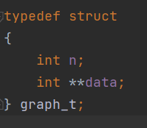

Поля структуры:

n – количество вершин

data – матрица с длиной путей

**Оценка эффективности**

Время поиска путей (в тактах процессора, 5000 итераций):

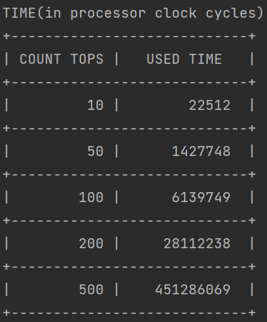

Память (в байтах):

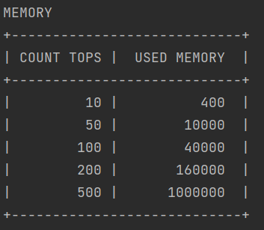

График зависимости времени от количества вершин в графе:

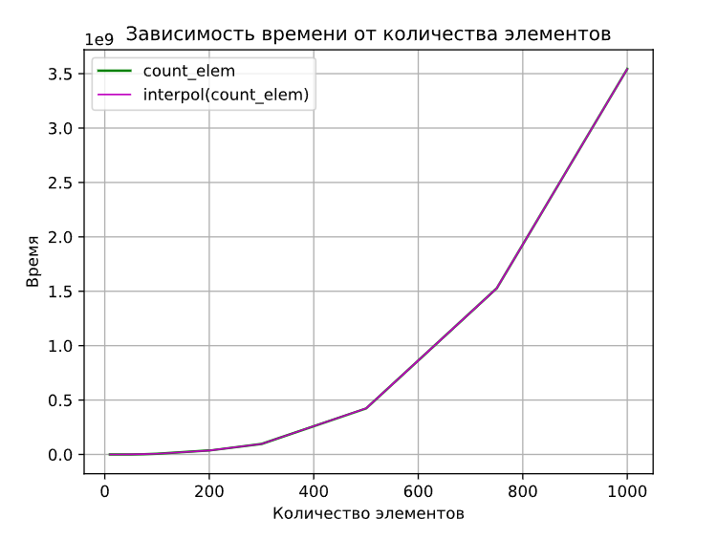

График зависимости памяти от количества вершин в графе:

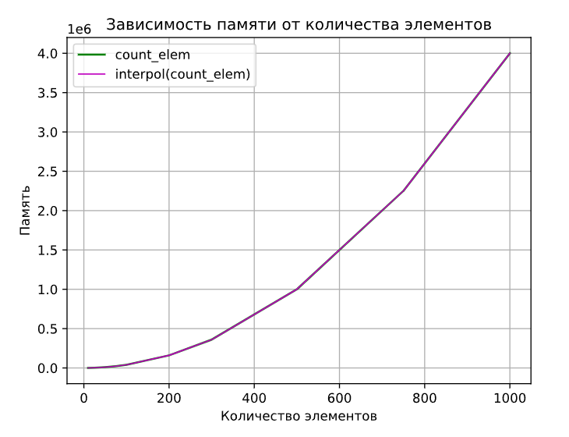

**Вывод**

Для реализации данной задачи был использован алгоритм Дейкстры, который находил все пути, которые меньше заданного значения, от одной вершины до всех остальных.  
Алгоритм Дейкстры очень удобен, и его можно использовать в различных сферах жизни. Например, для поиска кратчайшего расстояния от одного города до другого, или для определения, какой маршрут по стоимости из одного города в другой самый дешевый.

Хранение графа в виде матрицы смежности удобно тем, что по матрице можно понять расстояние между вершинами, узнать, существует ли ребро между вершинами.

# Ответы на контрольные вопросы

***1. Что такое граф?***

Граф – это конечное множество вершин и ребер, соединяющих их, G = < V,E >, где V – конечное непустое множество вершин; Е – множество ребер (пар вершин).

Если пары Е (ребра) имеют направление, то граф называется ориентированным (орграф), если иначе - неориентированный (неорграф). Если в пары Е входят только различные вершины, то в графе нет петель. Если ребро графа имеет вес, то граф называется взвешенным.

Неорграф называется связным, если существует путь из каждой вершины в любую другую.

***2. Как представляются графы в памяти?***

В памяти удобно представлять граф в виде матрицы смежности или списка смежности.

Матрица смежности B(n*n) – элемент b[i,j]=1, если существует ребро, связывающее вершины i и j, и =0, если ребра не существует.

Список смежностей – содержит для каждой вершины из множества вершин V список тех вершин, которые непосредственно связаны с ней. Входы в списки смежностей могут храниться в отдельной таблице, либо же каждая вершина может хранить свой список смежностей.

***3. Какие операции возможны над графами?***

Обход вершин и поиск различных путей: поиск кратчайшего пути от одной вершины к другой (если он есть), поиск кратчайшего пути, поиск эйлерова пути, поиск гамильтонова пути.

***4. Какие способы обхода графов существуют?***

Обход в ширину (BFS – Breadth First Search) - обработка вершины V осуществляется путём просмотра сразу всех «новых» соседей этой вершины, которые последоватеьно заносятся в очередь просмотра.

Обход в глубину (DFS – Depth First Search) - начиная с некоторой вершины v0, ищется ближайшая смежная ей вершина v, для которой в свою очередь осуществляется поиск в глубину до тех пор, пока не встретится ранее просмотренная вершина, или не закончится список смежности вершины v (то есть вершина полностью обработана). Если нет новых вершин, смежных с v, то вершина v считается использованной, идет возврат в вершину, из которой попали в вершину v, и процесс продолжается до тех пор, пока не получим v = v0. При просмотре используется стек.

***5. Где используются графовые структуры?***

Графовые стуктуры могут использоваться в задачах, где между элементами могут быть установлены произвольные связи. Наиболее распространеное использование таких структур — при решении различных задачах о путях.

***6. Какие пути в графе Вы знаете?***

Эйлеровый путь - путь в графе, проходящий через каждое ребро ровно один раз. (путь может проходить по некоторым вершинам несколько раз – в этом случае он является непростым)

Гамильтонов путь - путь, проходящий через каждую вершину ровно один раз.

Такие пути могут не существовать в графах.

***7. Что такое каркасы графа?***

Каркас графа – дерево, в которое входят все вершины графа, и некоторые (не обязательно все) его рёбра. Для построения каркасов графа используются алгоритмы Крускала и Прима.